Отчёт по лабораторной работе №8

Дисциплина: операционные системы

Лебедева Алёна Алексеевна

Содержание

# Цель работы

Познакомиться с операционной системой Linux. Получить практические навыки рабо- ты с редактором vi, установленным по умолчанию практически во всех дистрибутивах.

# Задание

1. Ознакомиться с теоретическим материалом.
2. Ознакомиться с редактором vi.
3. Выполнить упражнения, используя команду vi.

# Выполнение лабораторной работы

1. Создаем в домашней папке каталог work/2020-2021/os-intro/laboratory/lab06. 2. Командой «cd ork/2020-2021/os-intro/laboratory/lab06» переходим в созданный каталог
2. Вызываем vi и создаем файл hello.sh с помощью команды «vi hello.sh (рис. [-@fig:001])

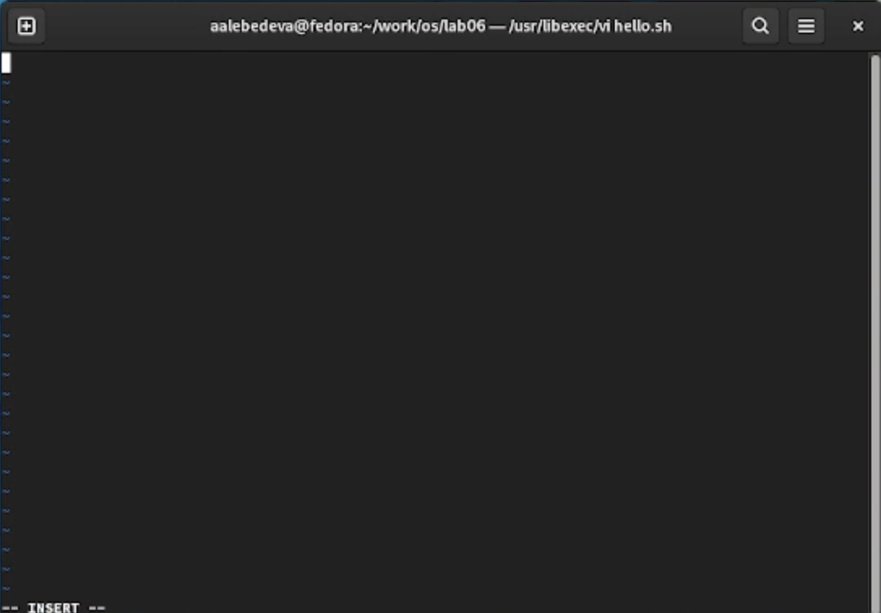

vi hello.sh

1. Нажимаем клавишу «i» и вводим текст, указанный в лабораторной работе (рис. [-@fig:002])

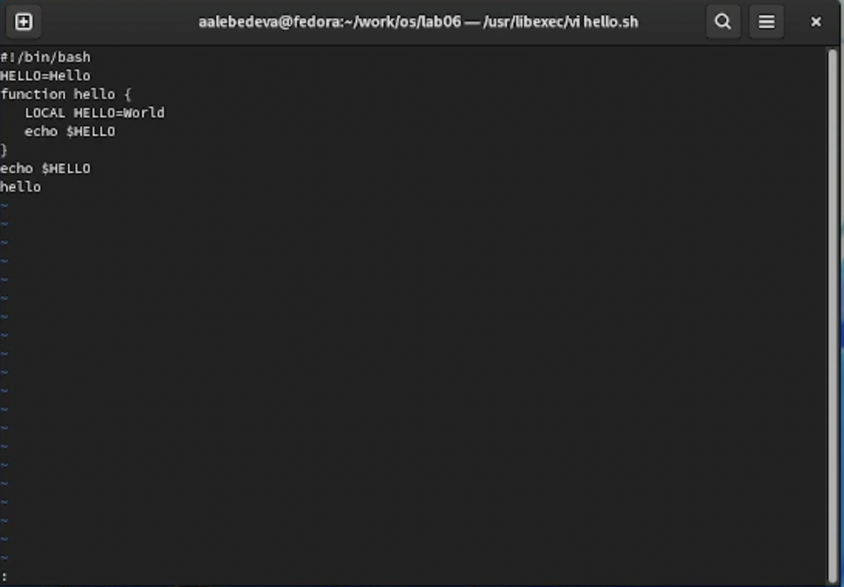

текст

1. Нажимаем клавишу «Esc», чтобы перейти в командный режим после завершения ввода текста. Нажимаем «:» для перехода в режим последней строки и внизу экрана видим, что появилось приглашение в виде двоеточия. Нажимаем «w» (записать) и «q» (выйти), далее нажимаем клавишу «Enter» для сохранения текста и завершения работы
2. Чтобы сделать файл исполняемым, используем команду «chmod +x hello.sh»
3. Вызовем vi для редактирования файла с помощью команды «vi ~/work/2020-2021/os-intro/laboratory/lab09/hello.sh». Далее с помощью стрелок установила курсор в конец слова HELL второй строки. Перейдем в режим вставки, нажав на клавишу «i», и заменим HELL на HELLO, дописав O. Нажмем «Esc» для возврата в командный режим. С помощью стрелок установим курсор на четвертую строку и сотрем слово LOCAL с помощью комбинации клавиш «d» (delete) и «w» (word). Перейдем в режим вставки, нажав клавишу «i», и наберем следующий текст: local. Нажмем «Esc» для возврата в командный режим. Установим курсор на последней строке файла, используя стрелки. Вставим после неё строку, содержащую следующий текст: echo $HELLO (рис. [-@fig:003])

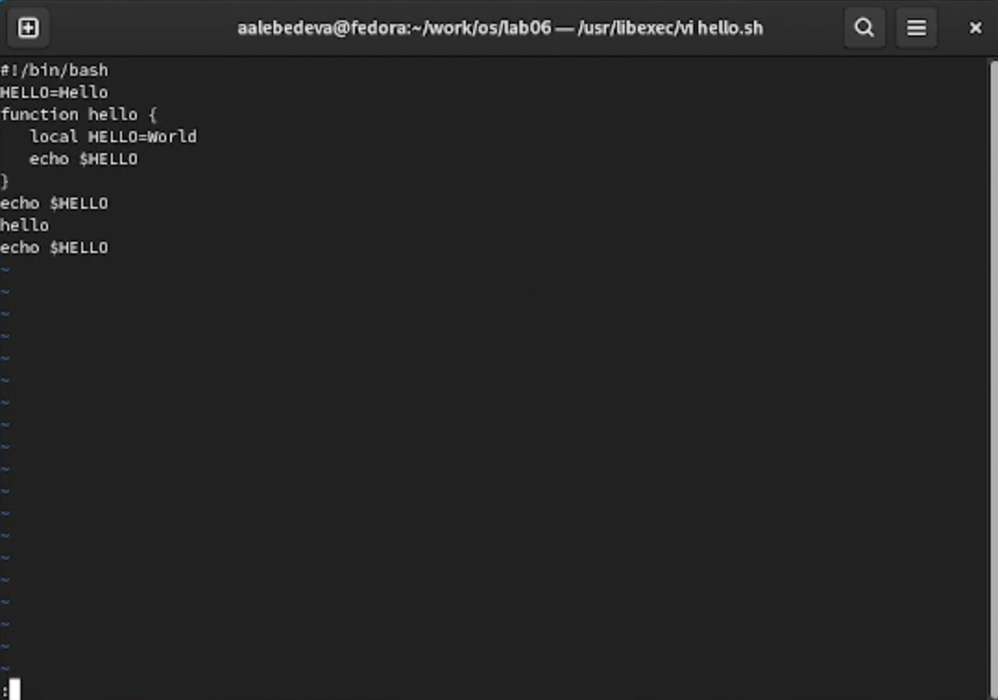

редактированиe файла

1. Далее нажимаем «Esc», чтобы перейти в командный режим. Удаляем последнюю строку, используя комбинацию клавиш «d» и «d». Введем команду отмены изменений «u» для отмены последней команды. Введем символ «:» для перехода в режим последней строки. Запишем произведённые изменения, нажав «w» и «q» и выйдем из vi

# Контрольные вопросы

Редактор vi имеет три режима работы: командный режим − предназначен для ввода команд редактирования и навигации по редактируемому файлу; режим вставки - предназначен для ввода содержания редактируемого файла; режим последней (или командной) строки − используется для записи изменений в файл и выхода из редактора. Чтобы выйти из редактора, не сохраняя произведённые изменения, нужно в режиме командной строки нажать клавиши «:» «q» «!» Команды позиционирования: «0» (ноль) − переход в начало строки; « $»−переходвконецстроки;«G»−переходвконецфайла;n«G»−переходнастрокусномеромn.ПрииспользованиипрописныхWиBподразделителямипонимаютсятолькопробел,табуляцияивозвраткаретки.Прииспользованиистрочныхwиbподразделителямипонимаютсятакжелюбыезнакипунктуации.Чтобыизлюбогоместаредактируемогофайлаперейтивначало\left(конец\right)файла,нужноврежимекоманднойстрокинажатьклавиши«1»«G»\left(«G»\right).Командыредактирования:Вставкатекста«а»−вставитьтекстпослекурсора;«А»−вставитьтекствконецстроки;«i»−вставитьтекстпередкурсором;n«i»−вставитьтекстnраз;«I»−вставитьтекствначалостроки.Вставкастроки«о»−вставитьстрокуподкурсором;«О»−вставитьстрокунадкурсором.Удалениетекста«x»−удалитьодинсимволвбуфер;«d»«w»−удалитьоднослововбуфер;«d»«$» − удалить в буфер текст от курсора до конца строки; «d» «0» − удалить в буфер текст от начала строки до позиции курсора; «d» «d» − удалить в буфер одну строку; n «d» «d» − удалить в буфер n строк. Отмена и повтор произведённых изменений «u» − отменить последнее изменение; «.» − повторить последнее изменение.Копирование текста в буфер «Y» − скопировать строку в буфер; n «Y» − скопировать n строк в буфер; «y» «w» − скопировать слово в буфер. Вставка текста из буфера «p» − вставить текст из буфера после курсора; «P» − вставить текст из буфера перед курсором. Замена текста «c» «w» − заменить слово; n «c» «w» − заменить n слов; «c» «$» − заменить текст от курсора до конца строки; «r» − заменить слово; «R» − заменить текст. Поиск текста «/» текст − произвести поиск вперёд по тексту указанной строки символов текст; «?» текст − произвести поиск назад по тексту указанной строки символов текст. Копирование и перемещение текста «:» n,m «d» – удалить строки с n по m; «:» i,j «m» k – переместить строки с i по j, начиная со строки k; «:» i,j «t» k – копировать строки с i по j в строку k; «:» i,j «w» имя-файла – записать строки с i по j в файл с именем имя-файла. Чтобы заполнить строку символами ,необходимодляначалаперейтинаэтустроку,нажавклавишиn«G»,гдеn–номерстроки,далеенажать«0»дляпереходавначалостроки.Теперьнеобходимонажать«c»«», чтобы заменить текст от курсора до конца строки, и ввести символы $. Чтобы отменить по одному предыдущему действию последовательно,необходимо нажать «u». Чтобы отменить все изменения, произведённые со времени последней записи, нужно нажать «:» «e» «!». Команды редактирования в режиме командной строки Копирование и перемещение текста

«:» n,m «d» − удалить строки с n по m; «:» i,j «m» k − переместить строки с i по j, начиная со строки k; «:» i,j «t» k − копировать строки с i по j в строку k; «:» i,j «w» имя-файла − записать строки с i по j в файл с именем имя-файла. Запись в файл и выход из редактора «:» «w» − записать изменённый текст в файл, не выходя из vi; «:» «w» имя-файла − записать изменённый текст в новый файл с именем имя-файла; «:» «w» «!» имя-файла − записать изменённый текст в файл с именем имя-файла; «:» «w» «q» − записать изменения в файл и выйти из vi; «:» «q» − выйти из редактора vi; «:» «q» «!» − выйти из редактора без записи; «:» «e» «!» − вернуться в командный режим, отменив все изменения, произведённые со времени последней записи. Опции Опции редактора vi позволяют настроить рабочую среду. Для задания опций используется команда set (в режиме последней строки): «:» set all − вывести полный список опций; «:» set nu − вывести номера строк; «:» set list − вывести невидимые символы; «:» set ic − не учитывать при поиске, является ли символ прописным или строчным. Если вы хотите отказаться от использования опции, то в команде setперед именем опции надо поставить no. Чтобы определить, не перемещая курсора, позицию, в которой заканчивается строка, нужно в командном режиме находясь на нужной строке нажать «$» и посмотреть на число после запятой в правом нижнем углу экрана. Опции редактора vi позволяют настроить рабочую среду. Для задания опций используется команда set (в режиме командной строки). Если вы хотите отказаться от использования опции, то в команде set перед именем опции надо поставить no. Чтобы просмотреть опции редактора vi, необходимо нажать «:» set all. Нажав «:» help “название_опции”, можно узнать назначение конкретной опции. В режиме командной строки внизу редактора присутствует «:», в режиме ввода – «– ВСТАВКА –», в командном режиме внизу ничего нет. Граф взаимосвязи режимов работы редактора vi.

# Выводы

В ходе выполнения данной лабораторной работы я познакомился с операционной системой Linux и получил практические навыки работы с редактором vi.